Уважаемые господа!
Предлагаем Вашему
вниманию трактор ТГ-170 и его модификации

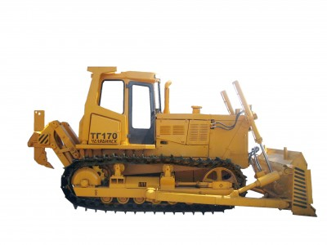
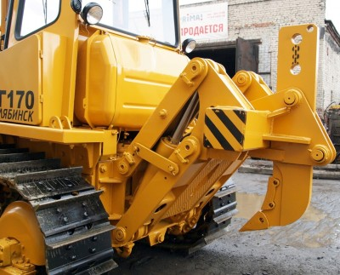
Отлично зарекомендовавший себя в самых различных условиях работы ТГ-170.01-ЕН отлично агрегатируется с любым навесным рыхлительным и бульдозерным оборудованием отечественного производства. Значительно повышена ресурсная база. Кабина оператора отличается комфортом и защищает от вибраций. Техника высокопроизводительная, способная выполнять работы в самых сложных погодных условиях.
Технические характеристики:
Модель | ТГ-170.01ЕН | ТГ-170М.01.ЕН
Двигатель | ЯМЗ-238М2 (240 л.с.) | Д-180 (180 л.с.)
Количество опорных катков | 6 | 6
Кабина | Шестигранная | Четырёхгранная или шестигранная
Тип цилиндров | Длинноходовые | Длинноходовые
Трансмиссия | Механическая (МТ) | Механическая (МТ)
Пусковой двигатель (ПД) | Нет | Есть
Электростартерная  система пуска пуска двигателя (ЭССП) | Есть | Нет
Тип рыхлителя (Н) | Однозубый | Однозубый
Тип отвала (Е) | Полусферический | Полусферический

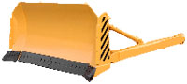 | Полусферический отвал (тип Е)  Ширина отвала, мм: 3310  Высота отвала, мм: 1310  Объем призмы волочения, м3: 4,75  Основной угол резания, град: 55°  Максимальный перекос: 630мм (10°)  Масса оборудования, кг: 2510  Изменение угла резания винтовым раскосом  Перекос гидрораскосом

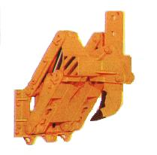 | Однозубый рыхлитель "тип Н"  заглубление максимальное, мм 650  максимальный подъем зуба, мм 700  масса, кг 1549  Предназначен для рыхления на ограниченных площадках мерзлых,  разборно-скальных грунтов IV категории,  вскрытия асфальтнобетонных покрытий.
Гарантия: 12 месяцев
Срок поставки: 30-60 дней.
Цена: ТГ-170.01ЕН – 7 332 000рублей (цена указана с утилизационным сбором)
ТГ-170М.01.ЕН – 7 332 000рублей (цена указана с утилизационным сбором)

